Evaluación Fase 1
Definición Proyecto APT

WebStorage — NexusWST
Informe técnico de definición de proyecto
Siglas de proyecto: 01_nexWST
Campo | Detalle
Asignatura | Capstone (PTY4614)
Integrantes | Jean Carlos Díaz Pérez  Cristopher Alberto Lobos Martínez
Roles Scrum | Jean Carlos Díaz Pérez: Scrum Master / Development Team  Cristopher Alberto Lobos Martínez: Product Owner / Development Team
Fecha | Septiembre de 2026
Docente | Paz Constanza Morales Saavedra
Seccion | 003D
Sede | San Bernardo

Índice
Índice 2
1. Resumen ejecutivo 3
2. Introducción y descripción del Proyecto APT 4
3. Contexto de la empresa y situación actual 4
3.1 Empresa y rubro 4
3.2 Plataforma actual 4
3.3 Módulos principales identificados 5
4. Problema o necesidad identificada 5
4.1 Dificultades observadas 5
4.2 Impacto para la organización 6
5. Requisitos levantados 6
5.1 Requisitos funcionales principales 7
5.2 Requisitos no funcionales principales 8
5.3 Perfiles de usuario identificados 8
6. Relación con el perfil de egreso y los intereses profesionales 9
6.1 Relación con competencias del perfil de egreso 9
6.2 Relación con intereses profesionales 10
7. Factibilidad del proyecto dentro de la asignatura 10
8. Objetivos del proyecto 11
8.1 Objetivo general 11
8.2 Objetivos específicos 11
9. Metodología de trabajo 11
10. Plan de trabajo 12
11. Propuesta de solución y diseño preliminar 13
11.1 Enfoque funcional 13
11.2 Enfoque arquitectónico candidato 15
12. Evidencias y justificación 18
13. Indicadores de calidad del Proyecto APT 19
14. Conclusiones y reflexiones individuales 20
14.1 Conclusión general del equipo 20
14.2 Reflexión individual: Jean Carlos Díaz Pérez 20
14.3 Reflexión individual: Cristopher Alberto Lobos Martínez 20
15. Fuentes y herramientas de apoyo 20
16. Anexos 22

1. Resumen ejecutivo
El presente informe define el Proyecto APT NexusWST, desarrollado para WebStorage, empresa que opera como prestador logístico 3PL y administra procesos de almacenamiento, inventario, recepción, órdenes, despacho y facturación para clientes comerciales. La iniciativa surge a partir de la necesidad de modernizar la plataforma actual We Manager, un OMS que centraliza órdenes provenientes de marketplaces, ecommerce, cargas manuales e integraciones directas, pero que presenta dificultades de mantenibilidad, dispersión de módulos, lentitud en ciertas operaciones y una interfaz administrativa poco consistente.
La propuesta del equipo consiste en levantar requerimientos, validar los procesos actuales y diseñar una solución preliminar denominada NexusWST. Esta solución se orienta a mejorar la experiencia de operación, reorganizar la navegación, definir requisitos funcionales y no funcionales, elaborar mockups iniciales y proponer una arquitectura candidata basada en React/Next.js para la interfaz, Go para el backend, PostgreSQL como base de datos, Docker, DigitalOcean, GitLab y SonarQube como apoyo al ciclo de desarrollo y calidad.
En esta fase no se busca implementar el producto final, sino construir una propuesta técnica y visual coherente, factible y validable con WebStorage. El trabajo se organiza mediante Scrum, utilizando Jira para el seguimiento de tareas, historias de usuario, prioridades, acuerdos y evidencias. La documentación se mantiene enfocada en los elementos necesarios para la evaluación y la toma de decisiones del cliente.

2. Introducción y descripción del Proyecto APT
NexusWST corresponde a una propuesta de modernización de software para WebStorage. El proyecto se desarrolla en el contexto de la asignatura Capstone y se enmarca como un Proyecto APT orientado a resolver una necesidad real de una organización, mediante levantamiento de requerimientos, análisis de procesos, diseño de solución, prototipado y definición arquitectónica.
La relevancia del proyecto está dada por su impacto operacional. La plataforma actual es utilizada para centralizar información asociada a órdenes, inventario, recepción de mercadería, facturación e integraciones con sistemas externos. Por lo tanto, una mejora en la organización del sistema, en la experiencia de uso y en la arquitectura puede contribuir a reducir fricción operativa, facilitar la mantención futura y entregar una base más escalable para nuevas integraciones.
El alcance de esta etapa se limita a la definición y propuesta del proyecto. Incluye comprensión del negocio, identificación de problemas, levantamiento inicial de requisitos, definición de objetivos, metodología, plan de trabajo, mockups y arquitectura preliminar. La implementación completa queda fuera del alcance de la Fase 1.

3. Contexto de la empresa y situación actual

3.1 Empresa y rubro
WebStorage no vende productos propios. Su operación se entiende como la de un operador logístico 3PL: almacena y despacha mercadería por cuenta de otras empresas. En este contexto, los “clientes” de la plataforma corresponden a empresas que utilizan los servicios logísticos de WebStorage, no a compradores finales.

3.2 Plataforma actual
La empresa utiliza actualmente We Manager como sistema OMS. Este sistema centraliza órdenes provenientes de marketplaces y e-commerce, tales como Mercado Libre, Shopify y WooCommerce, además de permitir cargas manuales y al menos una integración directa de cliente. También se relaciona con couriers y con un WMS externo encargado de la operación física de bodega.
El WMS no se administra directamente desde We Manager, sino que actúa como sistema especializado para la gestión de inventario y operaciones logísticas de bodega. We Manager consume o muestra información relacionada, especialmente para inventario, recepciones y estados operativos.

3.3 Módulos principales identificados
Módulo | Propósito | Observaciones iniciales
Órdenes | Centralizar órdenes web y manuales, validar stock, generar envíos, coordinar courier y sincronización con WMS. | Es el módulo con mayor flujo operacional y candidato a servicio independiente.
Inventario | Visualizar stock por cliente y bodega, incluyendo diferencias, LPN y movimientos. | Se relaciona con WMS y requiere filtros, exportación y rendimiento adecuado.
Recepciones | Gestionar el ingreso de mercadería asociado a clientes, posiblemente mediante ASN. | Requiere validación del flujo real de creación y sincronización.
Facturación | Generar proformas por período a partir de órdenes, recepciones y espacio de bodega utilizado. | Depende de información operacional de otros módulos.

4. Problema o necesidad identificada
Durante la toma de requerimientos y la revisión preliminar de la plataforma actual se identificó una problemática central: el sistema presenta dificultades para evolucionar de manera ordenada y eficiente. WebStorage manifestó que el sistema actual tiene comportamiento monolítico con alto acoplamiento, lo que implica que modificar una parte puede afectar otras funcionalidades.

4.1 Dificultades observadas
- Navegación extensa y dispersa en la barra lateral, con opciones de negocio, reportes, configuración, logística y soporte mezcladas en un mismo nivel.
- Carga lenta en determinadas secciones, especialmente en pantallas con alto volumen de información, como movimientos.
- Necesidad de una interfaz más moderna, consistente y fácil de comprender por roles.
- Dependencia de múltiples integraciones externas: marketplaces, ecommerce, couriers, WMS y clientes con integración directa.
- Necesidad de validaciones, control de duplicados, uso de tokens, trazabilidad y suscripciones o actualizaciones en tiempo real.
- Necesidad de una arquitectura más mantenible, con componentes reutilizables y separación clara de responsabilidades.

4.2 Impacto para la organización
La situación actual puede generar tiempos de operación mayores, dificultad para capacitar usuarios, riesgo al modificar funcionalidades existentes, mayor complejidad al integrar nuevos clientes o servicios externos y dependencia de procesos manuales o poco visibles. En una operación logística con alto flujo diario, estas dificultades afectan tanto al equipo interno como a los clientes que requieren información confiable y oportuna sobre sus órdenes e inventario.
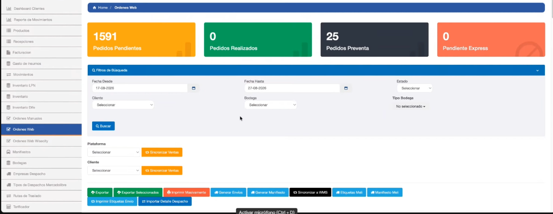

5. Requisitos levantados
Los requisitos iniciales se organizaron en funcionales, no funcionales y perfiles de usuario. Esta clasificación permite relacionar la problemática con la solución propuesta mediante mockups, historias de usuario y arquitectura candidata.

5.1 Requisitos funcionales principales
Código | Requisito funcional | Relación con el problema
RF-01 | Gestionar órdenes web, manuales y otros orígenes desde una vista organizada por filtros, estados y acciones. | Reduce dispersión y mejora la operación diaria.
RF-02 | Consultar inventario por cliente, bodega, condición, vendible, LPN, diferencias y movimientos. | Permite visualizar stock actualizado y detectar descuadres.
RF-03 | Gestionar recepciones de mercadería asociadas a clientes y bodegas. | Permite controlar entrada de productos y relación con inventario.
RF-04 | Generar proformas o información de facturación por período, considerando órdenes, recepciones y uso de bodega. | Conecta operación con proceso de cobro.
RF-05 | Organizar la navegación por dominios funcionales y submenús. | Disminuye la carga cognitiva del usuario.
RF-06 | Controlar accesos mediante roles y permisos. | Permite mostrar módulos y acciones según el perfil de usuario.
RF-07 | Permitir integraciones con WMS, couriers, marketplaces/ecommerce y clientes externos. | Mantiene la operación conectada con sistemas externos.

5.2 Requisitos no funcionales principales
Código | Requisito no funcional | Justificación
RNF-01 | Rendimiento y tiempos de carga adecuados en listados, filtros y movimientos. | La plataforma actual presenta lentitud en secciones de alto volumen.
RNF-02 | Mantenibilidad mediante arquitectura hexagonal y separación modular. | Facilita cambios futuros sin afectar a todo el sistema.
RNF-03 | Reutilización de componentes visuales en frontend. | Permite coherencia visual y desarrollo más eficiente.
RNF-04 | Seguridad mediante autenticación, tokens y validación de permisos. | Restringe funciones según rol y protege datos de clientes.
RNF-05 | Calidad de código mediante pruebas unitarias y análisis con SonarQube. | Permite controlar deuda técnica y errores recurrentes.
RNF-06 | Despliegue dockerizado y compatible con DigitalOcean. | Alinea la solución con la infraestructura preferida por WebStorage.
RNF-07 | Observabilidad mínima mediante logs de actividad y errores. | Permite seguimiento técnico y operacional.

5.3 Perfiles de usuario identificados
A partir del acceso preliminar a la plataforma actual se identificaron perfiles como Administrador, Bodega, Cliente, Comercial, Control Operacional, Facturación, Gerencia General, Jefe de Bodega, Analista de Transporte, SAC y otros. La propuesta considera que la navegación, accesos rápidos, módulos y acciones deben ajustarse según permisos, evitando mostrar opciones innecesarias a usuarios que no las requieren.

6. Relación con el perfil de egreso y los intereses profesionales

6.1 Relación con competencias del perfil de egreso
El proyecto se relaciona directamente con el perfil de egreso de Ingeniería en Informática de Duoc UC, que declara competencias vinculadas al diseño, desarrollo, implementación y despliegue de soluciones informáticas, uso de estándares, tecnologías, metodologías, trabajo colaborativo y gestión de proyectos informáticos (Duoc UC, s. f.).
Competencia asociada | Aplicación en NexusWST | Evidencia esperada
Levantamiento y análisis de requerimientos | Reuniones con WebStorage, revisión de documentación, capturas del sistema y preguntas técnicas. | Cuestionario, requisitos, historias de usuario y matriz de trazabilidad.
Diseño de soluciones de software | Propuesta de mockups, organización de módulos, arquitectura candidata y diseño de navegación. | Mockups en Figma, diagramas y documento DAS.
Bases de datos y gestión de información | Uso de PostgreSQL como base única, separación lógica de datos y relación con módulos operativos. | Modelo preliminar de datos y decisiones de persistencia.
Arquitectura y calidad de software | Aplicación de arquitectura hexagonal, monolito modular, servicio de órdenes, Docker, pruebas unitarias y SonarQube. | Diagramas de componentes, despliegue y paquetes.
Gestión de proyectos informáticos | Trabajo mediante Scrum, Jira, roles, backlog, sprints y validación con cliente. | Tablero Jira, plan de trabajo, backlog y evidencias de avance.

6.2 Relación con intereses profesionales
El proyecto se alinea con los intereses profesionales del equipo en desarrollo de software, arquitectura, backend, frontend, bases de datos, cloud, integración de sistemas y gestión ágil. Para Jean Carlos Díaz Pérez, el proyecto fortalece competencias en liderazgo de equipo, documentación técnica, Scrum, arquitectura y análisis de requerimientos. Para Cristopher Alberto Lobos Martínez, permite profundizar en desarrollo, bases de datos, definición de producto, validación funcional y construcción de soluciones modulares.

7. Factibilidad del proyecto dentro de la asignatura
El proyecto es factible dentro de la asignatura si se mantiene un alcance acotado y progresivo. La fase actual no requiere implementar el producto final, sino definir la propuesta, validar requisitos, producir mockups y documentar la arquitectura candidata. Esta delimitación permite cumplir el objetivo académico sin comprometer una entrega de producción completa.
Factor | Evaluación | Medida de control
Tiempo | El período de trabajo es acotado, por lo que no es viable reconstruir todos los módulos. | Priorizar Fase 1: requisitos, mockups, arquitectura y backlog.
Acceso a información | Existe documentación base, capturas y posibilidad de acceso al entorno de prueba. | Registrar preguntas pendientes y validar con Ismael.
Equipo | El equipo cuenta con experiencia en desarrollo, bases de datos, documentación y prototipado. | Dividir tareas por roles Scrum y seguimiento en Jira.
Tecnología | Go, React/Next.js, PostgreSQL, Docker y DigitalOcean son tecnologías viables. | Mantener arquitectura candidata y confirmar detalles técnicos con el cliente.
Riesgos | Dependencias externas, WMS no identificado, estados de orden por confirmar y alcance amplio. | Usar supuestos explícitos, validación incremental y backlog priorizado.

8. Objetivos del proyecto

8.1 Objetivo general
Diseñar una propuesta inicial de modernización para la plataforma We Manager de WebStorage, mediante levantamiento de requerimientos, definición de módulos, prototipos visuales, backlog y arquitectura candidata, con el fin de mejorar la organización, mantenibilidad y experiencia de uso del sistema.

8.2 Objetivos específicos
- Comprender el negocio de WebStorage y los procesos asociados a órdenes, inventario, recepciones y facturación.
- Identificar problemas actuales de usabilidad, rendimiento, acoplamiento y organización funcional.
- Levantar requisitos funcionales y no funcionales pertinentes a la problemática del cliente.
- Diseñar mockups iniciales que representan la navegación, Home, módulos principales y experiencia visual propuesta.
- Definir una arquitectura candidata basada en frontend React/Next.js, backend Go, PostgreSQL, Docker y DigitalOcean.
- Organizar el trabajo mediante Scrum, Jira, historias de usuario, evidencias y validaciones con el cliente.

9. Metodología de trabajo
La metodología propuesta es Scrum, debido a que el proyecto requiere levantamiento progresivo, validación frecuente con cliente y adaptación del alcance según la información obtenida. El equipo trabajará con sprints de corta duración, backlog priorizado, revisión de avances y seguimiento mediante Jira.
Elemento Scrum | Aplicación en el proyecto | Responsable principal
Product Owner | Representa prioridades del producto, mantiene foco en valor y requisitos del cliente. | Cristopher Alberto Lobos Martínez
Scrum Master | Facilita organización, seguimiento, documentación y remoción de bloqueos. | Jean Carlos Díaz Pérez
Development Team | Diseña, analiza, documenta y construye artefactos de propuesta. | Ambos integrantes
Backlog | Contiene historias de usuario, tareas, spikes técnicos y evidencias. | Equipo
Sprint 0 | Preparación de estructura, validaciones, diagramas base, mockups y requisitos iniciales. | Equipo
Revisión con cliente | Validación de mockups, arquitectura y supuestos técnicos. | Equipo + WebStorage

10. Plan de trabajo
El plan de trabajo se plantea para una duración estimada de 16 semanas, ajustable según la respuesta del cliente, acceso al entorno de prueba y retroalimentación de la comisión evaluadora.
Etapa | Semanas | Actividades principales | Evidencias
Inicio y definición | 1-4 | Contexto de empresa, problema, requisitos iniciales, preguntas, Jira y primer mockup. | Informe Fase 1, presentación, tablero Jira, mockups iniciales.
Levantamiento detallado | 5-8 | Validación con cliente, revisión de entorno, flujos AS-IS, perfiles, reglas de negocio y backlog refinado. | Historias de usuario, criterios de aceptación, BPMN o secuencia, minuta.
Diseño de solución | 9-12 | Arquitectura candidata, DAS, estructura de paquetes, despliegue, modelo de datos preliminar y ajustes de UI. | DAS, diagramas, mockups v2, matriz de trazabilidad.
Validación y cierre | 13-16 | Validación de propuesta, ajustes finales, priorización de alcance, preparación de entrega y presentación final. | Propuesta final, backlog priorizado, anexos, presentación final.

11. Propuesta de solución y diseño preliminar

11.1 Enfoque funcional
La propuesta NexusWST busca reorganizar la experiencia de uso en torno a dominios de negocio: Dashboard, Órdenes, Inventario, Recepciones, Productos, Facturación, Logística, Clientes, Integraciones, Ayuda y Configuración. La navegación se plantea mediante sidebar oscura, submenús y accesos rápidos dependientes del rol.
La Home se plantea como una pantalla liviana de aterrizaje, con saludo personalizado, tarjetas resumidas, accesos rápidos a subfunciones y recordatorios personales. Esta decisión evita duplicar información del Dashboard y mantiene la pantalla inicial como punto de orientación para el usuario.
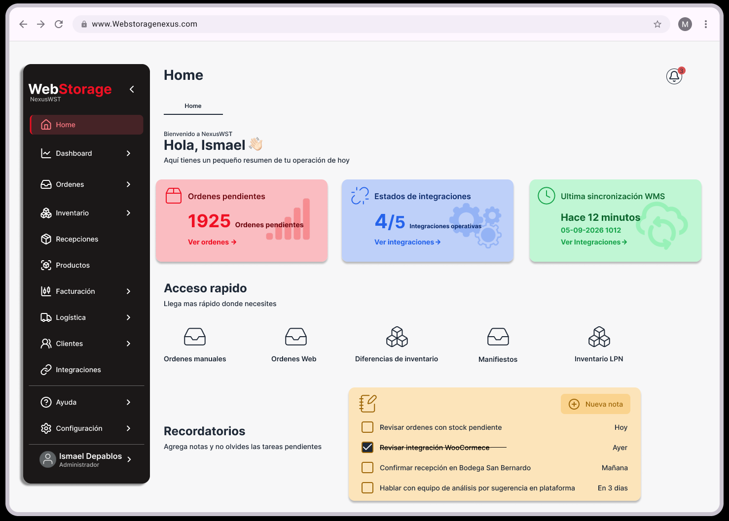
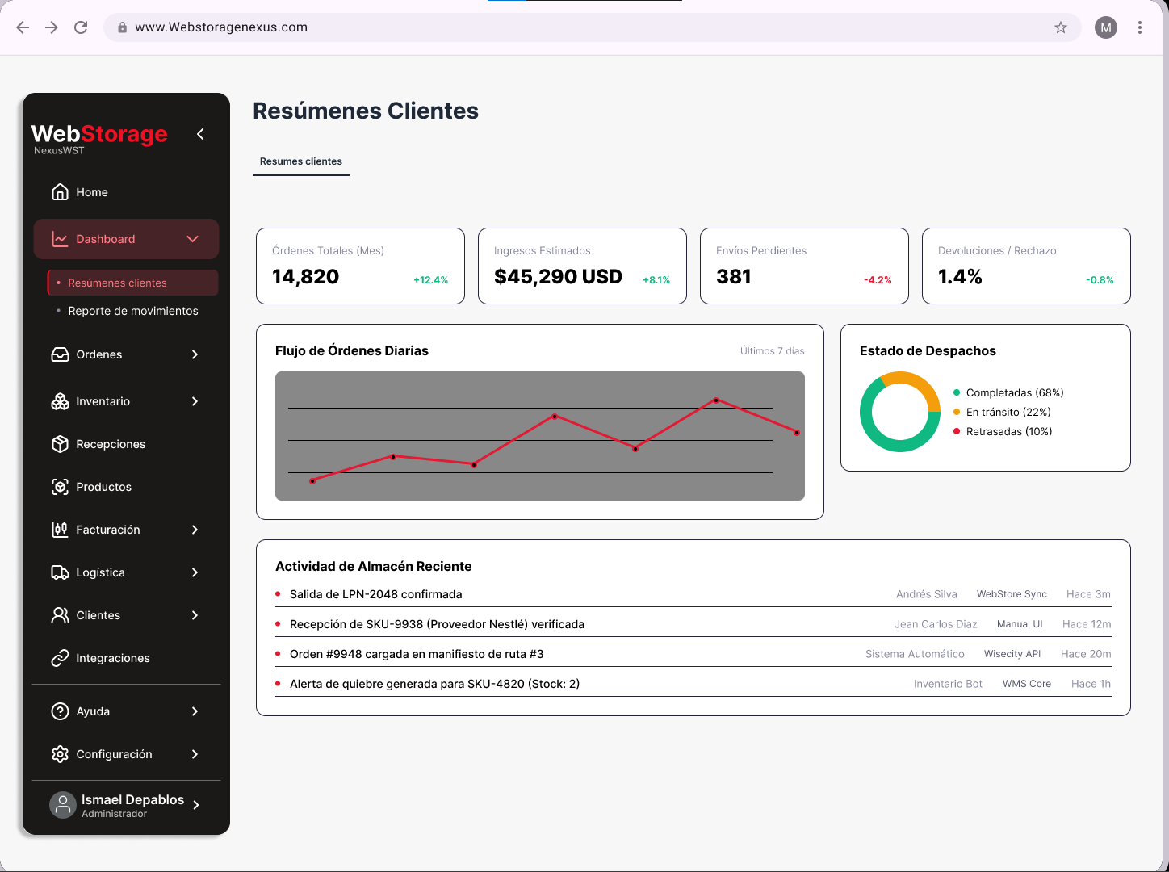

11.2 Enfoque arquitectónico candidato
La arquitectura candidata considera una interfaz web con React/Next.js y componentes reutilizables, un API Gateway o reverse proxy, un servicio de Órdenes en Go con arquitectura hexagonal y un backend Core en Go organizado como monolito modular. La persistencia principal se plantea en PostgreSQL, mientras que Redis/Valkey se considera para caché, estados temporales, pub/sub y soporte a actualizaciones en tiempo real.
- Frontend: React + Next.js + Lucide Icons, organizado por componentes y features de negocio.
- Backend: Go, con arquitetura hexagonal por módulo.
- Servicio separado: Orders Service, candidato a manejar el flujo más crítico de órdenes.
- Backend Core: monolito modular para inventario, recepciones, facturación, autenticación y roles.
- infraestructura: DigitalOcean, Docker, PostgreSQL, Redis/Valkey, GitLab y SonarQube.
- Calidad: pruebas unitarias, análisis estático, revisión de código y uso de CI/CD.
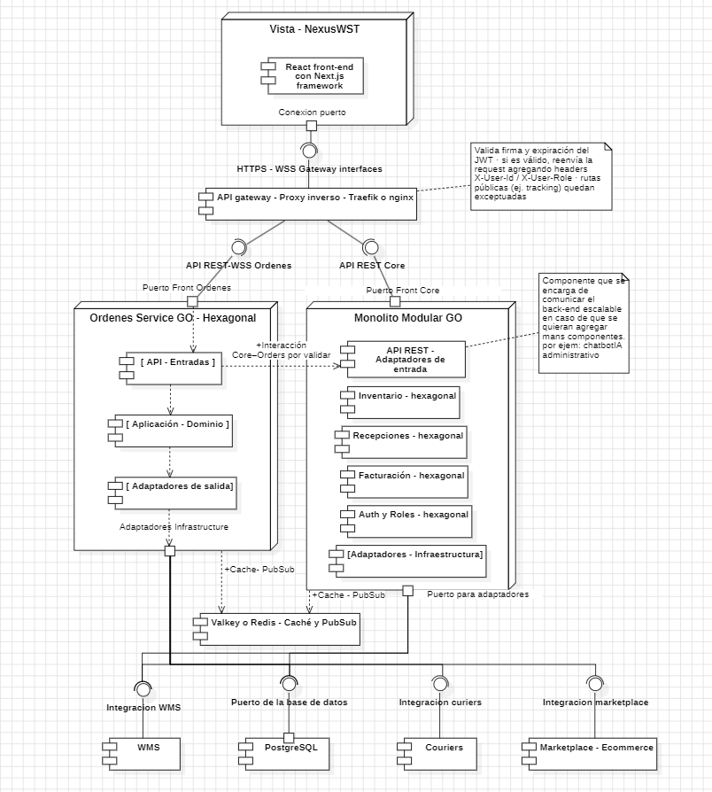
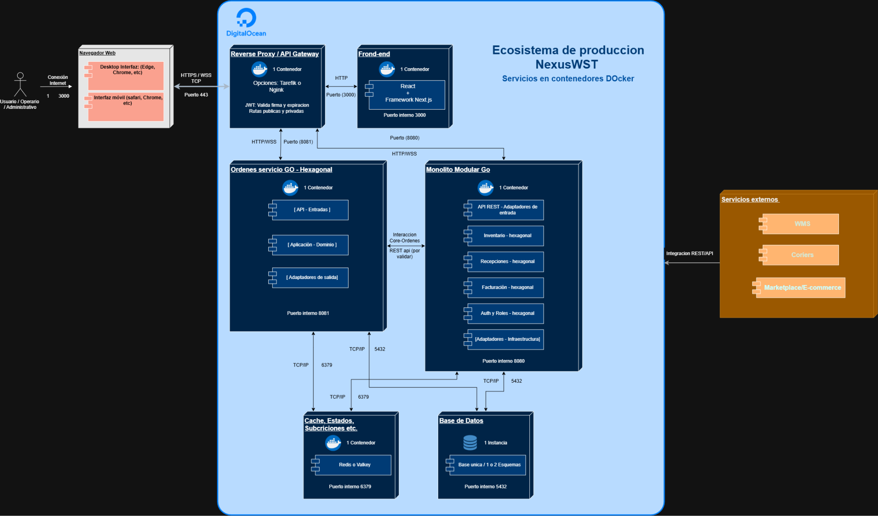
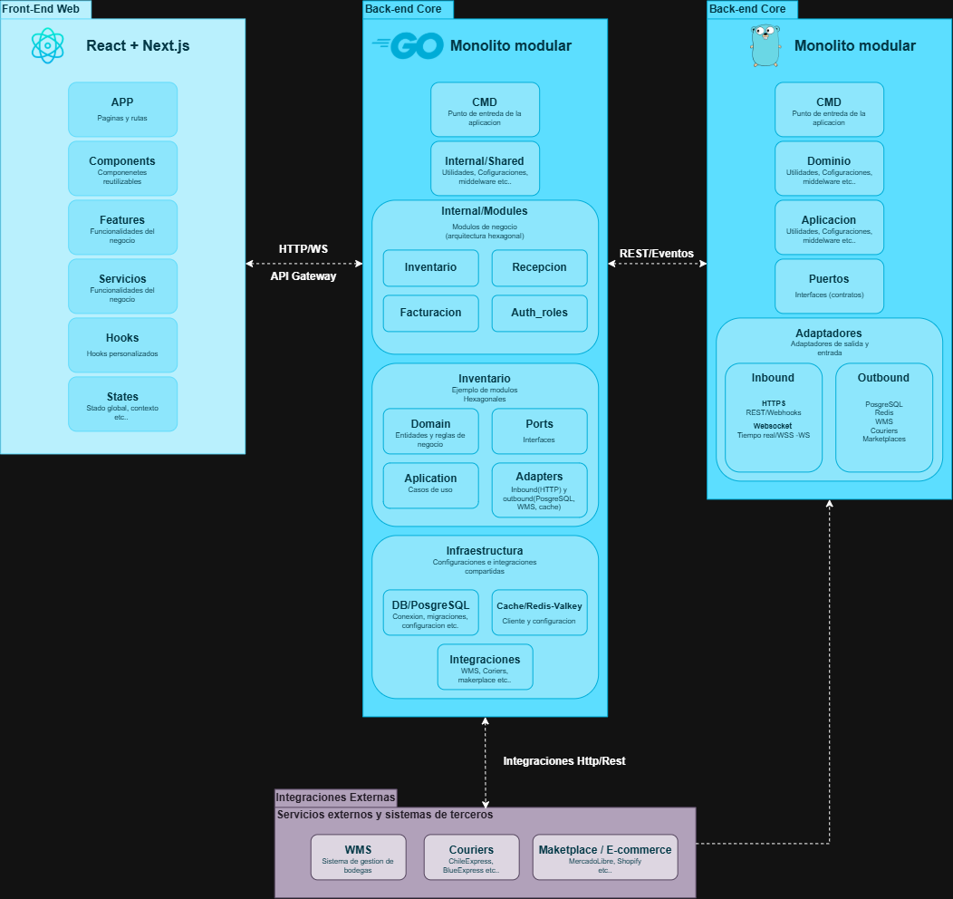

12. Evidencias y justificación
Evidencia | Justificación | Estado
Documento de requerimientos del cliente | Permite identificar módulos, funciones esperadas y requerimientos técnicos iniciales. | Recibido y analizado.
Capturas de We Manager | Permiten reconocer navegación actual, pantallas críticas, filtros, tablas y problemas de experiencia. | Recibidas parcialmente.
Cuestionario técnico enviado a WebStorage | Permite validar estados, WMS, integraciones, tiempo real y arquitectura. | Enviado; respuesta pendiente.
Mockups en Figma | Permiten demostrar solución visual y relación entre problema, requisitos y navegación propuesta. | En desarrollo.
Jira Cloud | Permite gestionar backlog, tareas, sprints, responsables y seguimiento. | Configurado.
Diagramas arquitectónicos | Permiten explicar componentes, despliegue y organización de paquetes. | En elaboración.
Informe y presentación Fase 1 | Permiten comunicar la definición del Proyecto APT según la rúbrica. | En preparación.

13. Indicadores de calidad del Proyecto APT
Indicador | Descripción | Cómo se medirá | Evidencia
Coherencia | Relación clara entre problema, requisitos y solución. | Trazabilidad entre requerimientos, mockups e historias. | Matriz de trazabilidad.
Mantenibilidad | Separación de responsabilidades y arquitectura modular. | Revisión de diagramas y estructura de paquetes. | DAS y diagramas.
Usabilidad | Navegación clara, interfaz consistente y orientada a roles. | Validación de mockups con cliente. | Figma y feedback.
Rendimiento | Reducción de carga innecesaria y soporte para filtros/paginación. | Requisitos no funcionales y criterios de aceptación. | Historias de usuario.
Seguridad | Autenticación, roles, tokens y permisos. | Definición de perfiles y reglas de acceso. | Backlog y requisitos.
Calidad técnica | Pruebas unitarias, SonarQube y control de deuda técnica. | Pipeline, análisis estático y revisión de código. | GitLab/SonarQube.
Gestión | Seguimiento mediante Scrum y Jira. | Cumplimiento de tareas, prioridades y retrospectivas. | Tablero Jira.

14. Conclusiones y reflexiones individuales

14.1 Conclusión general del equipo
NexusWST se presenta como una propuesta factible y pertinente para abordar los problemas identificados en la plataforma actual de WebStorage. La solución no se limita a un rediseño visual, sino que también incorpora organización funcional, levantamiento de requisitos, arquitectura candidata, gestión ágil y criterios de calidad técnica. La Fase 1 permite establecer una base sólida para continuar con validación, refinamiento de backlog, diseño detallado y documentación arquitectónica.

14.2 Reflexión individual: Jean Carlos Díaz Pérez
El proyecto permitió aplicar competencias de liderazgo, análisis de requerimientos, documentación técnica, arquitectura y gestión ágil. Desde el rol de Scrum Master y miembro del Development Team, el principal aprendizaje fue comprender que una propuesta de software para una empresa real debe equilibrar solución técnica, claridad comunicacional, alcance factible y validación constante con el cliente. El desafío más relevante fue organizar información técnica dispersa y convertirla en una propuesta comprensible, defendible y alineada con las necesidades del negocio.

14.3 Reflexión individual: Cristopher Alberto Lobos Martínez
El proyecto permitió fortalecer competencias relacionadas con el análisis de producto, desarrollo, bases de datos y comprensión de procesos operacionales. Desde el rol de Product Owner y miembro del Development Team, el aprendizaje principal fue traducir las necesidades del cliente en requisitos, historias y decisiones de diseño. El trabajo con una empresa real permitió comprender la importancia de validar supuestos antes de implementar y de priorizar funcionalidades según valor, complejidad e impacto.

15. Fuentes y herramientas de apoyo
La información del proyecto proviene principalmente de reuniones con WebStorage, documentación entregada por el cliente, capturas del sistema actual, revisión del equipo y herramientas de apoyo para ideación, redacción y contraste de arquitectura.
- Duoc UC. (s. f.). Ingeniería en Informática. Recuperado de https://www.duoc.cl/carreras/ingenieria-en-informatica/
- WebStorage. (2026). Requerimientos funcionales preliminares y antecedentes del sistema We Manager. Documento interno entregado al equipo NexusWST.
- WebStorage. (2026). Reunión de levantamiento y revisión de plataforma actual. Información proporcionada por el cliente durante la Fase 1.
- OpenAI. (2026). ChatGPT (GPT-5.5 Thinking). Herramienta de apoyo utilizada para análisis de requerimientos, redacción, estructura de informe, diagramas y revisión de coherencia técnica.
- Google. (2026). Gemini. Herramienta de apoyo utilizada para contraste de ideas, revisión de diagramación y apoyo en organización de preguntas técnicas.
- Schwaber, K., & Sutherland, J. (2020). The Scrum Guide. https://scrumguides.org/
Uso responsable de IA: ChatGPT y Gemini se utilizaron como apoyo para organizar, redactar, contrastar y mejorar la documentación. Las decisiones finales, validación del contexto y selección del contenido corresponden al equipo del proyecto.

16. Anexos
- Documento de requerimientos entregado por WebStorage.
- Capturas del sistema actual We Manager.
- Mockups del prototipo NexusWST en Figma.
- Diagrama de componentes.
- Diagrama de despliegue.
- Diagrama de paquetes.

